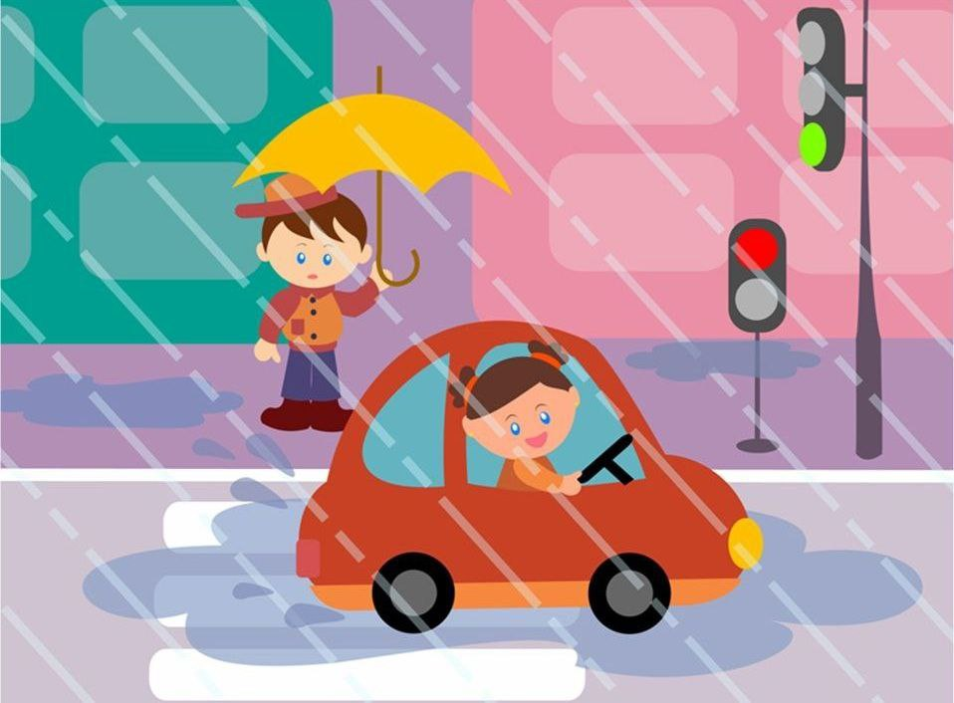
5 принципов поведения на дороге в дождь⛱

1. Помни, что в дождливую погоду ухудшается видимость - собираясь на улицу, сделай себя заметным! Твоя одежда, зонт или дождевик должны быть ярких цветов. В темное время суток стоит надеть одежду со светоотражающими элементами или прикрепить к ней фликеры.
2. На мокрой дороге расстояние, необходимое для остановки автомобиля, увеличивается: не перебегай улицу! Прежде чем переходить дорогу по пешеходному переходу или на светофоре, убедись, что водители остановились.
3. Будь внимателен - в сильный ливень не только водитель может тебя не заметить, но и ты можешь не углядеть быстро приближающийся автомобиль. Переходи дорогу, только убедившись в полной безопасности.
4. Не подходи слишком близко к краю дороги - тебя могут случайно окатить водой из лужи проезжающие автомобили, и, что самое опасное, ты можешь поскользнуться и упасть прямо под колеса машин.
5. Даже если на тебе непромокаемые резиновые сапоги, выбирай дорогу: с виду безобидная лужица может скрывать глубокую яму со строительным и прочим мусором или канализационный люк.

